东莞市名校研究生培育发展中心系统

补助申请模块操作说明
1.符合申请条件的研究生，登录系统后，返回“东莞市名校研究生培育发展中心”网站首页，在网页页面导航中“培养实践”里点击“申请补助”，进入“补助计划列表”页，可申请当前开放的申请计划，如不符合申请要求，则会有相对应的提示。
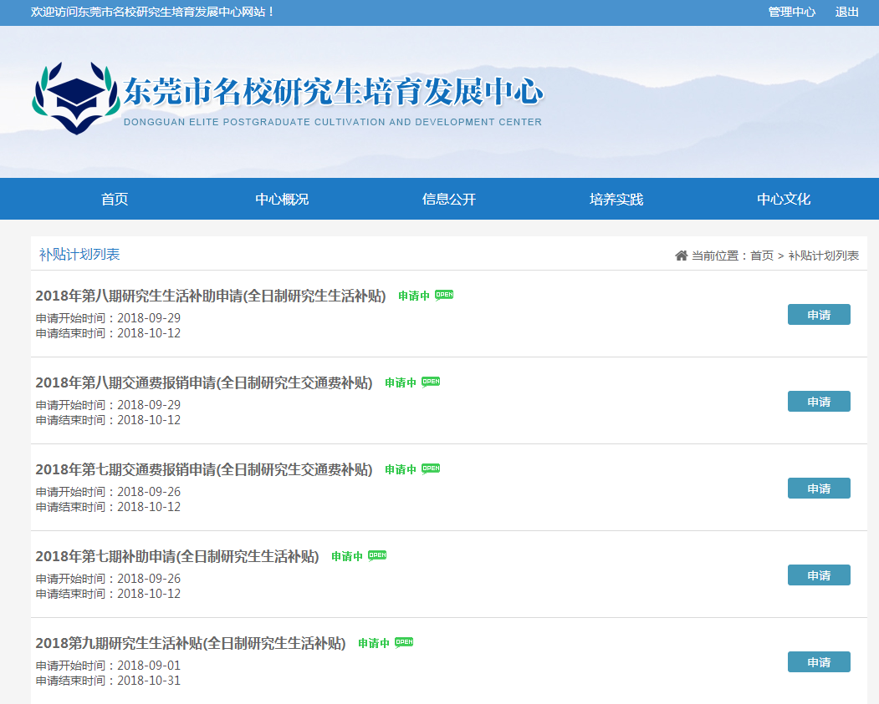
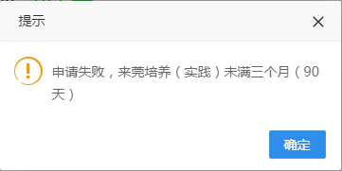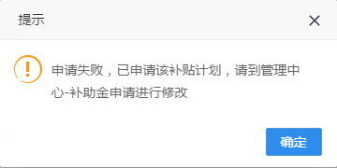
2.进入研究生生活补助申请表填写页面，填写相对应的信息和上传考勤表、学籍在线报告、银行卡等，若无信息则填写“无”，填写完毕后点击“保存”或者“提交”按钮。
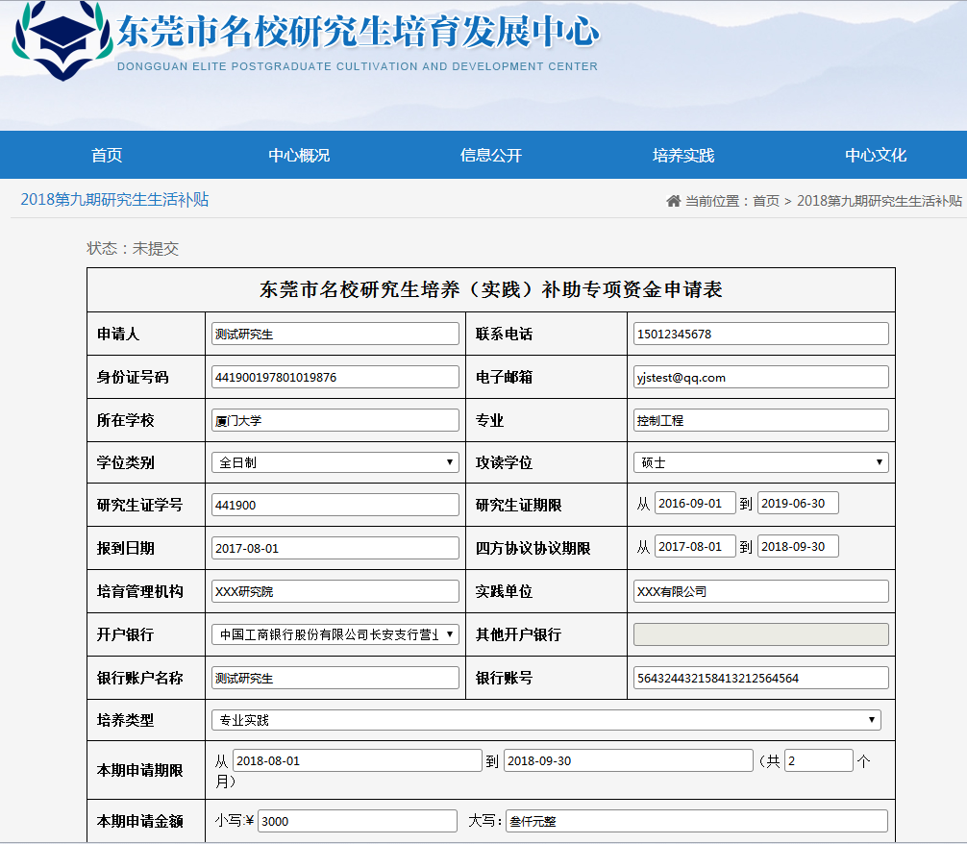
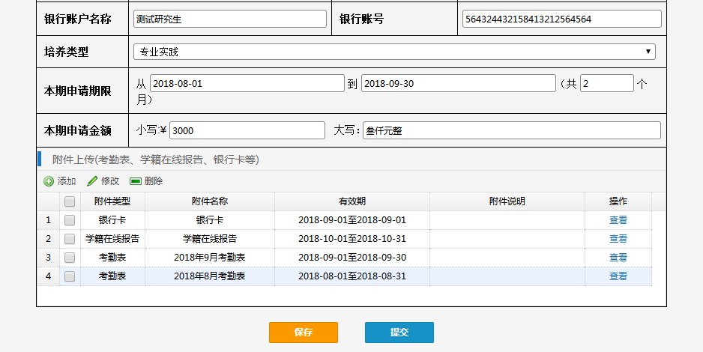
注意：培育管理机构信息请查看通知内附件3；培养类型现阶段全部选择为“专业实践”。
3.如需申请交通费报销，进入研究生交通费报销申请表填写页面，填写相对应的信息和上传车票，若无信息则填写“无”，填写完毕后点击“保存”或者“提交”按钮。
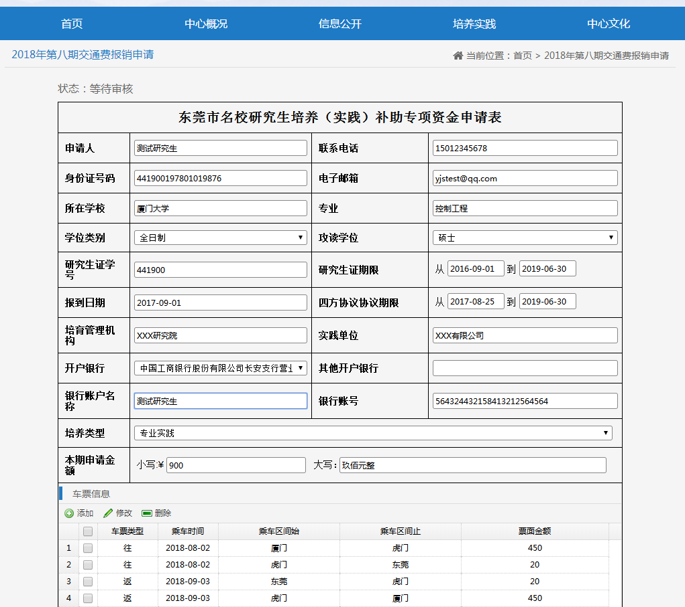
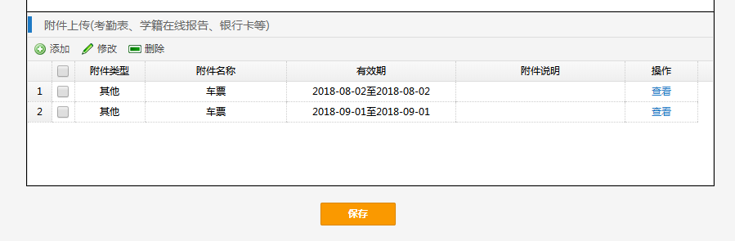
注：车票上传的顺序与填写的车票信息相一致。
- 若需要修改时，需进入管理中心的补助金申请模块进行“填写”操作，通过审核后可以打印补贴申请表。
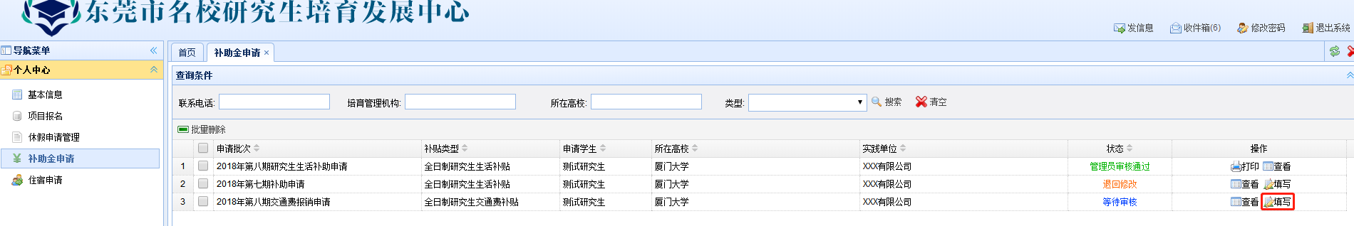
注：申请表必须双面打印。
- 管理员审核不通过，研究生需进入管理中心的补助金申请模块进行“填写”操作，确认无误后，再次提交。
